

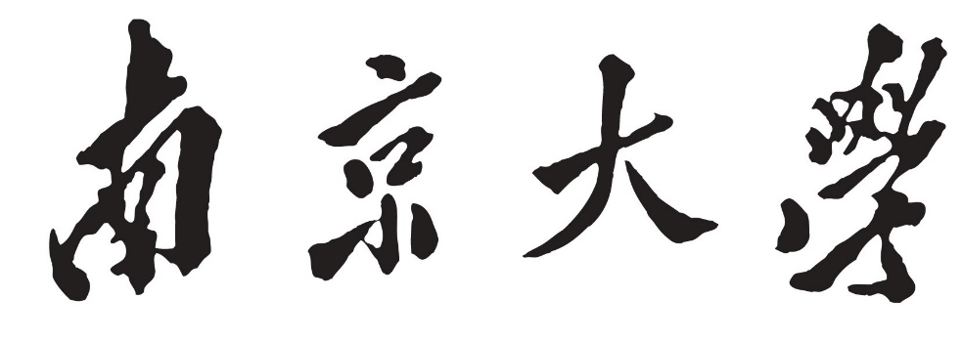

**本 科 毕 业 设 计**

院 系 软件学院

专 业 软件工程

题 目智能手环产品原型的设计与实现

年 级 2012 学 号 121250101

学生姓名 缪晓伟

指导老师 刘海涛 职 称 讲师

论文提交日期 2016 年 5 月 25 日